Для заказа доставки работы воспользуйтесь поиском на сайте http://www.mydisser.com/search.html
МІНІСТЕРСТВО ОСВІТИ І НАУКИ УКРАЇНИ

ХАРКІВСЬКИЙ НАЦІОНАЛЬНИЙ УНІВЕРСИТЕТ
МІСЬКОГО ГОСПОДАРСТВА ІМЕНІ О.М. БЕКЕТОВА

НОВАК АНАТОЛІЙ МИКОЛАЙОВИЧ

УДК: 65.012.45 :334.716

ІНФОРМАЦІЙНО-АНАЛІТИЧНЕ ЗАБЕЗПЕЧЕННЯ МОНІТОРИНГУ ФІНАНСОВО-ЕКОНОМІЧНОЇ БЕЗПЕКИ
КОРПОРАТИВНИХ ПІДПРИЄМСТВ БУДІВЕЛЬНОЇ ГАЛУЗІ

08.00.04 – економіка та управління підприємствами

(за видами економічної діяльності)

АВТОРЕФЕРАТ
дисертації на здобуття наукового ступеня
кандидата економічних наук

Харків – 2013

Дисертацією є рукопис.
Робота виконана в Харківському національному університеті міського господарства імені О.М. Бекетова Міністерства освіти і науки України.

Науковий керівник: доктор економічних наук, професор
Момот Тетяна Валеріївна,
Харківський національний університет міського
господарства імені О.М. Бекетова
Міністерства освіти і науки України,
завідувач кафедри фінансово-економічної
безпеки, обліку і аудиту.

Офіційні опоненти: доктор економічних наук, професор
Франчук Василь Іванович,
Львівський державний університет внутрішніх справ Міністерства внутрішніх справ України,
професор кафедри фінансів та економічної
безпеки;

кандидат економічних наук, доцент
Онищенко Світлана Володимирівна,
Полтавський національний технічний університет
імені Юрія Кондратюка Міністерства освіти і науки України,
доцент кафедри фінансів і банківської справи.

Захист відбудеться 7 червня 2013 р. о 13 годині на засіданні спеціалізованої вченої ради Д 64.089.01 Харківського національного університету міського господарства імені О.М. Бекетова за адресою: 61002, м. Харків, вул. Революції, 12, конференц-зал засідань № 1.

З дисертацією можна ознайомитися в бібліотеці Харківського національного університету міського господарства імені О.М. Бекетова за адресою: 61002, м. Харків, вул. Революції, 12.

Автореферат розісланий 7 травня 2013 р.

Т.в.о. вченого секретаря
спеціалізованої вченої ради д.е.н., проф. Г.В. Назарова
ЗАГАЛЬНА ХАРАКТЕРИСТИКА РОБОТИ

Актуальність теми дослідження. Корпоративний сектор відіграє системоутворюючу роль в динамічному розвитку економіки України, є одним з визначальних факторів економічної безпеки держави, каталізатором розвитку соціальної сфери. У рамках впровадження нової Стратегії національної безпеки «Україна у світі, що змінюється» та виходячи з нагальних потреб забезпечення всебічної безпеки особи та підприємництва в державі першочерговим завданням є становлення та розвиток недержавної системи безпеки в інтересах започаткування організаційно-правових засад розвитку сфери безпеки корпоративного підприємництва, блокування передумов криміналізації економічних відносин та створення сприятливого інвестиційного клімату.
Домінування акціонерних форм підприємництва в будівництві обумовлює необхідність формування обґрунтованої системи розкриття та захисту інформації про діяльність корпоративних підприємств будівельної галузі та впровадження в практичну діяльність сучасного інструментарію стратегічного управління фінансово-економічною безпекою підприємств.
Прозорість та належне розкриття інформації є невід'ємною умовою ефективного корпоративного управління. Акціонерні товариства повинні своєчасно та доступними засобами розкривати повну і достовірну інформацію з усіх суттєвих питань, що стосуються його діяльності, з метою надання можливості зацікавленим особам (стейкхолдерам) приймати виважені рішення. Діяльність товариства у прозорому режимі вимагає формування гнучкої та ефективної системи корпоративного управління, спроможної адекватно і оперативно реагувати на зміни безпекової ситуації особливо в сучасних умовах активізації рейдерського захоплення бізнесу. Виходячи з нагальних потреб досягнення балансу між прозорістю та захищеністю інформації про діяльність корпоративних підприємств, формування інформаційно-аналітичних ресурсів забезпечення фінансово-економічної безпеки в системі корпоративного управління стає пріоритетним напрямком.
Дослідження теоретичних та практичних аспектів оцінки стану економічної безпеки здійснювали такі вітчизняні та зарубіжні вчені, як А.Є.Ачкасов, І.О. Бланк, В.М.Бабаєв, С.Ю.Глазьєв, І.О.Доценко, Л.І. Донець, Н.В.Ващенко С.М.Ілляшенко, Р.С.Квасницька, А.В.Козаченко, Т.В.Момот, К.А.Мамонов, Г.В.Назарова, О.Ф.Новикова, С.В.Онищенко, І.М.Писаревський, В.С.Пономаренко, П.Я.Пригунов, Р.С. Папехин, В.П.Решетило, В.І.Сергієнко, В.І.Торкатюк, В.І. Франчук, В.І., С.М.Шкарлет, Л.М.Шутенко, Ярочкін та інші.
Наукові праці вчених обґрунтовують фундаментальні аспекти системи забезпечення фінансово-економічної безпеки і дозволяють удосконалювати інструментарій оцінки рівня фінансово-економічної безпеки корпоративних підприємств будівельної галузі за параметрами динамічного середовища, що обумовили актуальність проведення дослідження за обраним напрямком. Проте, вирішення ряду практичних питань інформаційно-аналітичного забезпечення моніторингу фінансово-економічної безпеки корпоративних підприємств будівельної галузі ускладнюється у зв’язку з відсутністю комплексних досліджень, спрямованих на гармонізацію інтересів усіх груп стейкхолдерів з врахуванням галузевої специфіки будівельного бізнесу, що має застосовуватись при побудові ефективних систем захисту. Значення й актуальність дослідження вказаних питань для вітчизняних корпоративних підприємств будівельної галузі зумовили вибір теми й визначення мети дисертаційної роботи.
Зв'язок роботи з науковими програмами, планами, темами. Зміст і напрямок досліджень, що виконані в дисертаційній роботі, спрямовані на вирішення завдань, що поставлені в Стратегії національної безпеки України, затвердженої Указом Президента України від 12 лютого 2007 року № 105, рекомендацій Принципів корпоративного управління України (затверджених рішенням Державної комісії з цінних паперів та фондового ринку № 571 від 11.12.2003 р.).
Дисертаційна робота є ініціативною й одночасно складовою частиною науково-дослідних робіт Харківського національної академії міського господарства в межах державної бюджетної тематики: «Інформаційно-аналітичне забезпечення стратегічного управління фінансово-економічною безпекою суб’єктів господарювання України в умовах глобалізації: теорія, методологія, практика», етап 2 «Стратегічне управління в будівництві та житлово-комунальному господарстві: інтерпретація стратегічної інформації та методологія формування сучасних баз стратегічних даних» (2012 р., номер державної реєстрації 0112U003092) – автором розроблено концептуальні підходи до організації підрозділів безпеки в системі забезпечення економічної безпеки корпоративних підприємств.
Результати дослідження використані в роботі Харківської національної академії міського господарства за договором на проведення наукового дослідження на замовлення ТОВ «Група компаній «Бар’єр. Безпека бізнесу» за темою «Механізм захисту інформації в системі корпоративного управління акціонерних товариств будівельної галузі» у ході якої автором узагальнено сучасні тренди функціонування корпоративних підприємств будівельної галузі, а саме – стан і ефективність функціонування корпоративних підприємств; здійснено оцінку впливу зовнішнього середовища на стан фінансово-економічної безпеки підприємств та оцінку інфраструктури корпоративних відносин; систематизовано конфлікти здійснення сучасних корпоративних технологій в будівельному секторі (договір № 2576/12 від 15.10.2012 р.).
Мета і завдання дослідження. Метою дисертаційної роботи є удосконалення теоретико-методичних положень та обґрунтування практичних рекомендацій щодо формування інформаційно-аналітичного забезпечення моніторингу фінансово-економічної безпеки корпоративних підприємств будівельної галузі.
Для досягнення поставленої мети в дисертації були поставлені та вирішені такі завдання:
- узагальнено теоретичні підходи до визначення сутності категорії «фінансово-економічна безпека» з урахуванням національних особливостей і сучасного стану функціонування корпоративного сектору будівельної галузі;
- ідентифіковано загрози і дестабілізуючи чинники, що впливають на інтереси стейкхолдерів корпоративних підприємств будівельної галузі, здійснено їх класифікацію;
- охарактеризовано сукупність неформалізованих параметрів, що визначають рівень інформаційної захищеності та забезпечення безпеки інформаційних ресурсів в системі корпоративного управління підприємств будівельної галузі;
- проаналізовано стан, трансформації та напрямки розвитку акціонерних товариств будівельної галузі України і Харківського регіону;
- досліджено вплив зовнішнього середовища на стан фінансово-економічної безпеки корпоративних підприємств будівельної галузі України в умовах глобалізації;
- здійснено параметричне моделювання комплексного показника оцінки рівня фінансово-економічної безпеки корпоративних підприємств будівельної галузі за багатокритеріальним підходом;
- запропоновано перспективні напрямки розвитку корпоративних підприємств будівельної галузі в системі забезпечення їх фінансово-економічної безпеки.
Об’єкт дослідження – процес моніторингу фінансово-економічної безпеки корпоративних підприємств будівельної галузі України.
Предмет дослідження – в межах обраного об’єкту, – інформаційно-аналітичне забезпечення моніторингу фінансово-економічної безпеки корпоративних підприємств будівельної галузі України.
Методи дослідження. Теоретичною і методичною основою дослідження стали наукові праці провідних вітчизняних і зарубіжних учених-економістів, законодавчі й нормативні акти України, що регламентують забезпечення фінансово-економічної безпеки корпоративних підприємств будівельної галузі, дані статистичної і фінансової звітності українських будівельних підприємств корпоративного сектора, результати проведених автором наукових досліджень, матеріали науково-практичних конференцій.
Для досягнення поставленої в роботі мети використовувались такі методи дослідження: теоретичне узагальнення – для вивчення і систематизації теоретичних підходів до визначення фінансово-економічної безпеки корпоративних підприємств; аналізу та синтезу – для характеристики складових параметрів фінансово-економічної безпеки; статистичного й техніко-економічного аналізу – для аналізу стану і ефективності функціонування корпоративних підприємств будівельної галузі України; графічний – для наочного відображення динаміки результативності функціонування корпоративних підприємств будівельної галузі та схематичного подання теоретичного матеріалу дисертаційної роботи; порівняльного аналізу – для співставлення індикаторів рівня фінансово-економічної безпеки в різні періоди; економіко-математичні методи – для встановлення причинно-наслідкового зв’язку між факторами, що впливають на рівень фінансово-економічної безпеки корпоративних підприємств, експертної оцінки - для здійснення попередньої оцінки вагомості елементів складових рівня інформаційної захищеності в системі корпоративного управління підприємствами будівельної галузі.
Інформаційною базою дослідження є законодавчі й нормативні документи, праці українських і зарубіжних учених, матеріали періодичних видань та науково-практичних конференцій, дані ресурсів мережі Інтернет, статистичні дані Державного комітету статистики України, фінансова звітність акціонерних товариств будівельної галузі.
Наукова новизна одержаних результатів полягає у розробці науково-методичних підходів і практичних рекомендацій щодо інформаційно-аналітичного забезпечення моніторингу фінансово-економічної безпеки корпоративних підприємств будівельної галузі. До найважливіших результатів, що становлять наукову новизну дисертації належать такі положення:
вперше:
- розроблено комплексну систему інформаційно-аналітичного забезпечення оцінки і моніторингу фінансово-економічної безпеки корпоративних підприємств будівельної галузі, що базується на параметричній структурі корпоративних інтересів усіх груп зацікавлених осіб та застосуванні багатокритеріального підходу до оцінки рівня фінансово-економічної безпеки корпоративних підприємств будівельної галузі з врахуванням ризикованості зовнішнього і внутрішнього середовища, що сприяє забезпеченню запобігання та усуненню впливу загроз і дестабілізуючих чинників на інтереси усіх груп стейкхолдерів корпоративних підприємств будівельної галузі;
удосконалено:
- багатокритеріальний підхід до оцінки рівня фінансово-економічної безпеки корпоративних підприємств будівельної галузі як комплексного фінансово-економічного показника шляхом здійснення багаторівневої інтеграції, що дозволяє синтезувати сукупність неформалізованих параметрів, що визначають рівень інформаційної захищеності та забезпечення безпеки інформаційних ресурсів в системі корпоративного управління підприємств будівельної галузі та формалізованих параметрів фінансово-економічного стану підприємства, що включають такі компоненти як: прибутковість діяльності, інвестиційна привабливість, ділова активність, ресурсовіддача активів, рівень фінансової стійкості. Сформований підхід дозволяє оцінити ступінь захисту корпоративних інтересів усіх груп зацікавлених осіб корпоративних підприємств будівельної галузі та створити комплексну систему інформаційно-аналітичного забезпечення оцінки і моніторингу фінансово-економічної безпеки корпоративних підприємств будівельної галузі;
- методичний підхід до оцінки рівня інформаційної захищеності в системі корпоративного управління будівельних підприємств, що, на відміну від існуючих підходів, інтегрує компоненти (інформаційна політика та забезпечення безпеки інформаційних ресурсів; рівень обов’язкового розкриття інформації; рівень розкриття додаткової інформації про діяльність корпоративного підприємства, рівень достовірності інформації, що розкривається; своєчасність розкриття інформації; рівень зручності поширення інформації; рівень захисту внутрішньої інформації), які деталізовано за складовими індикаторами з визначенням шкали їх оцінювання;
дістали подальшого розвитку:
- визначення інформаційно-аналітичного забезпечення моніторингу фінансово-економічної безпеки корпоративних підприємств будівельної галузі як однієї з важливих функцій корпоративного управління, спрямовану на систематичний збір, обробку і надання інформації про стан і можливі перспективи діяльності корпоративних підприємств у всіх сферах інформаційної уваги на стратегічному, оперативному та тактичному рівнях з метою своєчасного попередження та викриття на ранній стадії загроз, а також отримання необхідної інформації для планування, підготовки і проведення заходів з метою недопущення можливих противоправних дій;
- підходи до рейтингового позиціювання комплексного показника фінансово-економічної безпеки корпоративних підприємств будівельної галузі за комбінованим рангом, що дозволяє реалізувати процедуру рейтингового оцінювання фінансово-економічної безпеки корпоративних підприємств будівельної галузі та встановити зони пріоритетного здійснення заходів по забезпеченню безпеки;
- визначення й обґрунтування порогових значень показників фінансово-економічної безпеки корпоративних підприємств, вихід за межі яких призводить до руйнівних тенденцій в сфері забезпечення фінансово-економічної безпеки корпоративних підприємств будівельної галузі.
Практичне значення одержаних результатів дослідження. Теоретичні висновки дисертаційної роботи доведені до рівня конкретних положень і рекомендацій, придатних для практичного застосування щодо вдосконалення інформаційно-аналітичного забезпечення моніторингу фінансово-економічної безпеки корпоративних підприємств будівельної галузі. Наукові результати дисертаційного дослідження знайшли своє практичне застосування в діяльності корпоративних підприємств будівельної галузі, а саме: АТ «Трест Житлобуд–1» (м. Харків) – автором впроваджено комплексну систему інформаційно-аналітичного забезпечення оцінки і моніторингу фінансово-економічної безпеки підприємства (довідка № 1054 від 18.10.2012 р.); ПАТ «Південспец-атоменергомонтаж» (м. Харків) – автором впроваджено методичний підхід до оцінки рівня інформаційної захищеності в системі корпоративного управління будівельних підприємств (довідка № 104 від 17.06.2012 р.); ТОВ «Група компаній «Бар’єр. Безпека бізнесу» (м. Київ) - автором впроваджено механізм захисту інформації в системі корпоративного управління акціонерних товариств будівельної галузі (довідка № 219/1-4 від 10.09.2012 р.); ТОВ "Будівельник" (м.Сімферополь) – автором впроваджено алгоритм розрахунку інтегральних компонент фінансово-економічного стану будівельного підприємства (довідка № 191 від 25.07.2012 р.). Розробка методики та програмних засобів для оцінювання ступеню впливу компонент комплексного показника фінансово-економічної безпеки корпоративних підприємств будівельної галузі на рівень захищеності корпоративних систем впроваджено Міжнародною асоціацією ветеранів підрозділів Атитерору «Альфа» (довідка № 794 від 15.08.2012 р.).
Результати досліджень застосовуються у навчальному процесі кафедри управління фінансово-економічною безпекою, обліку і аудиту Харківської національної академії міського господарства для викладання курсів «Фінансовий менеджмент», «Стратегічний менеджмент», «Фінансова діяльність» (довідка від 10.09.2012 р.).
Особистий внесок здобувача. Сформульовані та обґрунтовані в дисертації наукові положення, висновки та пропозиції є особистим надбанням її автора. Розробка теоретико-методичних положень та практичних рекомендацій щодо забезпечення фінансово-економічної безпеки корпоративних підприємств будівельної галузі здійснені автором самостійно. З наукових праць, опублікованих у співавторстві, у дисертації використані лише ті ідеї та положення, що є результатом власної роботи здобувача.
Апробація результатів дисертації. Основні результати дослідження апробовані на всеукраїнських і міжнародних науково-практичних конференціях: ІV Міжнародній науково – практичній конференції «Новини наукового прогресу» (м. Дніпропетровськ, 17 -25 серпня 2010р.), Всеукраїнській науково – практичній конференції «Передовий науковий досвід» (Миколаїв, 17 вересня 2010р.), Міжнародній науковій конференції «Економіка: сучасні проблеми та перспективи розвитку» (м. Одеса, 11 – 12 березня 2011р.), ІІ Всеукраїнській науково – практичній конференції «Сучасні проблеми фінансового моніторингу» ( 2 червня 2011р., м. Харків); Міжнародній науковій конференції «Теоретичні та практичні аспекти наукових досліджень» (м. Київ, 20 - 23 квітня 2011 р.), IV Міжнародній науково-практичній конференції «Проблеми та перспективи розвитку підприємств в умовах світової економічної інтеграції» (м. Харків, 22-23 листопада 2012 р.), Всеукраїнській науково-практичній інтернет-конференції «Сучасна економічна наука: теорія і практика» (м. Полтава, 15-16 листопада 2012 р.), ІІІ Міжнародній науковій конференції «Инновационные процессы в социально-экономическом развитии» (г. Бобруйск, Беларусь, 2012), IV Науково-практичному семінарі з міжнародною участю «Актуальні проблеми забезпечення фінансово-економічної безпеки України» (м. Тернопіль, 18-20 квітня 2012 р.).
Публікації. Результати дисертаційної роботи опубліковані в 17 наукових працях, в т.ч. 8 статей в спеціалізованих фахових виданнях, 9 тез доповідей конференцій, загальним обсягом – 3,2 ум.-друк. арк. Особисто автору належить 1,8 ум.-друк. арк.
Структура та обсяг роботи. Дисертаційна робота складається зі вступу, трьох розділів, висновків, списку використаних джерел, додатків. Основний обсяг роботи складає 174 сторінки, що містить 19 рисунків і 21 таблиця, список використаних джерел включає 195 найменувань, 7 додатків.

ОСНОВНИЙ ЗМІСТ ДИСЕРТАЦІЇ

У вступі розкрито актуальність теми дисертаційного дослідження, сформульовано його мету і завдання, охарактеризовано наукову новизну й практичну цінність отриманих результатів.
У першому розділі «Теоретико-методичні положення управління фінансово-економічною безпекою підприємств будівельної галузі» систематизовані підходи до визначення фінансово-економічної безпеки та її видової структуризації, обґрунтовані теоретико-методичні положення щодо управління фінансово-економічною безпекою будівельних підприємств, охарактеризована система моніторингу, як елемент інформаційно-аналітичного забезпечення фінансово-економічної безпеки будівельних підприємств.
Визначено, що фінансово-економічна безпека будівельних підприємств - це комплексна категорія, яка характеризує стан стабільного функціонування і розвитку суб’єктів господарювання, і забезпечується реалізацією сукупністю дій та можливостей, який досягається активною та цілеспрямованою діяльністю суб’єктів безпеки по попередженню потенціальних та протидії реальним загрозам і небезпекам, та створення на цій основі сприятливих умов для ефективного використання внутрішніх та зовнішніх ресурсів для досягнення мети.
Доведено, що основною метою фінансово-економічної безпеки будівельних підприємств є забезпечення ефективної діяльності в умовах подолання потенціальних і реальних, внутрішніх та зовнішніх ризиків, загроз і небезпек задля досягнення місії підприємства. У результаті узагальнення визначені теоретико-методичні підходи щодо оцінки фінансово-економічної безпеки на будівельних підприємствах: функціональний, нормативний, балансовий, коефіцієнтний, матричний, цілеорієнтований. У дослідженні запропонований використовувати комплексний підхід який дозволяє оцінювати стан та динаміку розвитку фінансово-економічного стану підприємств на основі і положеннях попередніх підходів та базується на відповідному комплексі показників, що орієнтовані на зміцнення фінансово-економічної безпеки підприємств, який враховує взаємопов’язані елементи, рівень взаємодії із різними групами зацікавлених осіб та особливості функціонування суб’єктів господарювання.
Доведено, що управління фінансово-економічною безпекою будівельних підприємств є комплексним процесом, який включає функціональні характеристики, що базуються на стратегічному підході, орієнтованого на стабільний і довгостроковий розвиток у сучасних надзвичайних умовах господарювання України. При цьому особливе значення має сформоване інформаційно-аналітичне забезпечення процесу управління фінансово-економічною безпекою будівельних підприємств.
На основі систематизації існуючих теоретико-методичних підходів запропоновано визначати категорію моніторинг фінансово-економічної безпеки як одну з важливих функцій її управління та формування й використання інформаційно-аналітичного забезпечення спрямовану на систематичний збір, обробку і надання користувачам (керівникам, акціонерам та іншим зацікавленим особам) оперативної інформації про стан об'єкта управління і параметри фінансово-економічної безпеки.
Визначено, що моніторинг здійснюється на різних рівнях забезпечення фінансово-економічної безпеки будівельних підприємств, що потребує реалізації комплексного підходу і врахуванням економічних, виробничо-господарських, інформаційних, техногенних, психологічних, соціальних та ін. аспектів функціонування корпоративних підприємств будівельної галузі. При здійсненні моніторингу фінансово-економічної безпеки будівельних підприємств необхідно враховувати цільові, функціональні, предметні, ресурсні та ін. характеристики, що впливають на функціонування будівельних підприємств і реалізацію фінансово-економічної безпеки.
У другому розділі дисертації «Аналіз функціонування корпоративних підприємств будівельної галузі України: узагальнення трендів і систематизація сучасних технологій корпоративного управління» представлено результати аналізу стану, трансформацій і напрямів розвитку будівельних підприємств, впливу зовнішнього середовища на стан фінансово-економічної безпеки корпоративних підприємств будівельної галузі України в умовах глобалізації, здійснено оцінку фінансового стану обраних для дослідження корпоративних підприємств будівельної галузі та інфраструктури корпоративних відносин.
У результаті аналізу статистичних даних з 1 січня 2010 р. установлено, що між кількістю незавершених будівель та кількістю збиткових підприємств будівельної галузі спостерігається пряма залежність (рис.1). Вивчення такої залежності для конкретної області, регіону є важливим під час аналізу фінансово-економічної безпеки підприємства, що аналізується.
Рис.1 Динаміка кількості збиткових підприємств та кількості об’єктів незавершеного будівництва

За результатами дослідження розвитку будівельної галузі з 2003 р. встановлено, що процес введення будинків в експлуатацію має тенденцію послідовного зростання (за винятком кризового для галузі 2009 р.), в той час як динаміка обсягів виконаних будівельних робіт носить стрибковий характер із почерговим нарощуванням та зменшенням обсягів робіт (рис. 2, 3).
На основі аналізу фінансового стану доведено, що більшість будівельних корпоративних підприємств мають задовільний фінансовий стан. Проте, у результаті дослідження встановлено низький рівень використання програм і напрямів забезпечення економічної безпеки суб’єктами господарювання.
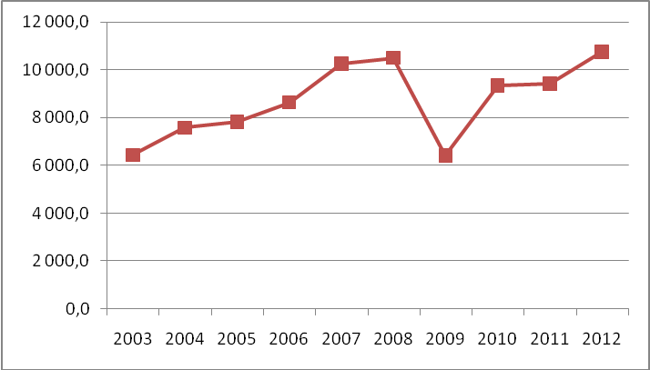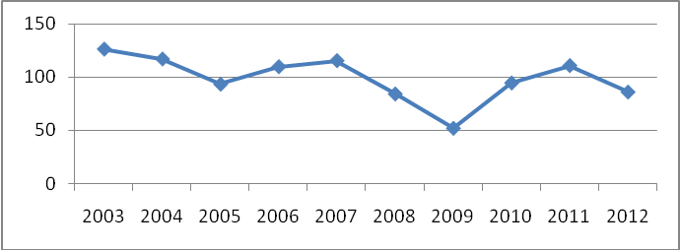

Рис.2 – Динаміка введеного в експлуатацію Рис.3 – Динаміка обсягів виконаних робіт (%
житла (тис. м² загальної площі) до попереднього року)

Протягом останніх років активізувалися рейдерські захоплення бізнесу в Україні переважно шляхом застосування схем недружніх поглинань через акціонерний капітал, кредиторську заборгованість, органи управління та оспорювання результатів приватизації.
Обґрунтовано, що в умовах сьогодення одним із важливих завдань економічної науки є формування принципів, методів та інструментарію забезпечення фінансово-економічної безпеки корпоративних підприємств із врахуванням галузевої специфіки.
У третьому розділі «Формування інформаційно-аналітичного забезпечення моніторингу фінансово-економічної безпеки корпоративних підприємств будівельної галузі» здійснено параметричне моделювання комплексного показника оцінки рівня фінансово-економічної безпеки корпоративних підприємств будівельної галузі за багатокритеріальним підходом, сформовано інформаційно-аналітичне забезпечення моніторингу фінансово-економічної безпеки корпоративних підприємств будівельної галузі.
Інформаційно-аналітичне забезпечення моніторингу фінансово-економічної безпеки корпоративних підприємств будівельної галузі розглядається як сукупність заходів щодо збору й обробки інформації про стан і можливі перспективи діяльності корпоративних підприємств будівельної галузі у всіх сферах інформаційної уваги на стратегічному, оперативному та тактичному рівнях з метою своєчасного попередження та викриття на ранній стадії загроз, а також отримання необхідної інформації для планування, підготовки і проведення заходів з метою усунення можливих противоправних дій.
Як правило, підприємства забезпечують роботу своїх сил безпеки у всіх сферах інформаційної уваги і використовують інформацію: у сферах інтересів — як стратегічну для прийняття рішень щодо довгострокових угод, договорів, планування перспектив розвитку підприємства; у сферах впливу — як тактичну для прийняття рішень щодо співробітництва з партнерами, інвестування (вкладання) коштів у нові проекти, протидії недобросовісній конкуренції, визначення поведінки на ринку в той чи інший проміжок часу; у сферах безпосередньої інформаційної діяльності — як оперативну для прийняття рішень щодо безпосереднього здійснення конкретної операції, укладання конкретної угоди.
Для оцінки рівня фінансово-економічної безпеки корпоративного підприємства запропоновано враховувати такі параметри: інтегральна оцінка рівня фінансово-економічної безпеки корпоративного підприємства; коефіцієнт ризикованості зовнішнього середовища; коефіцієнт ризикованості внутрішнього середовища. Інтегральну оцінку рівня фінансово-економічної безпеки корпоративного підприємства здійснено за двома складовими: рівень інформаційної захищеності та забезпечення безпеки інформаційних ресурсів в системі корпоративного управління підприємств будівельної галузі та інтегральних параметрів фінансово-економічного стану підприємства.
Основним критерієм відбору переліку індикаторів слугував рівень вразливості окремих сфер функціонування корпоративного підприємства, а також найбільший ступінь впливу окремих дестабілізуючих чинників на реалізацію окремих корпоративних інтересів.
Для оцінки рівня інформаційної захищеності та забезпечення безпеки інформаційних ресурсів в системі корпоративного управління підприємств будівельної галузі сформовано компоненти: інформаційна політика та забезпечення безпеки інформаційних ресурсів; рівень обов’язкового (необхідного та достатнього) розкриття інформації; рівень розкриття додаткової інформації про діяльність корпоративного підприємства; рівень достовірності інформації, що розкривається; своєчасність розкриття інформації; рівень зручності поширення інформації; рівень захисту внутрішньої інформації (табл. 1). Оцінювання ступеню впливу інтегральних показників інформаційної захищеності здійснено за методом Дельфі. Продовж дослідження було задіяно групу з 18 експертів, коефіцієнт конкордації – 95%.
Сформовано інтегрований компонент фінансово-економічного стану корпоративних підприємств будівельної галузі за даними фінансової і статистичної звітності корпоративних підприємств. Інтегральні показники визначено шляхом адитивної згортки індикаторів кожної компоненти (рис. 4).

Таблиця 1
Склад інтегральних компонент інформаційної безпеки корпоративних підприємств будівельної галузі
Корпоративні підприємства будівельної галузі | Домобуд | Житлобуд-1 | Житлобуд-2 | Кримбуд | Спецбудмонтаж
Загальна компонента | 0,66 | 0,45 | 0,74 | 0,42 | 0,38
Інформаційна політика та забезпечення безпеки інфоресурсів КП | 0,41 | 0,38 | 0,55 | 0,30 | 0,28
Рівень обов’язкового (необхідного та достатнього) розкриття інформації | 0,40 | 0,35 | 0,45 | 0,22 | 0,40
Рівень розкриття додаткової інформації про діяльність АТ | 0,40 | 0,35 | 0,55 | 0,15 | 0,30
Своєчасність розкриття інформації | 0,50 | 0,35 | 0,60 | 0,15 | 0,40
Рівень зручності поширення інформації | 0,40 | 0,35 | 0,60 | 0,20 | 0,25
Рівень захисту внутрішньої інформації | 0,55 | 0,50 | 0,75 | 0,25 | 0,20
Інтегральний показник безпеки (інформаційна складова) | 0,47 | 0,39 | 0,61 | 0,24 | 0,32
Рейтинг безпеки підприємства (інформаційна складова) | 2 | 3 | 1 | 5 | 4

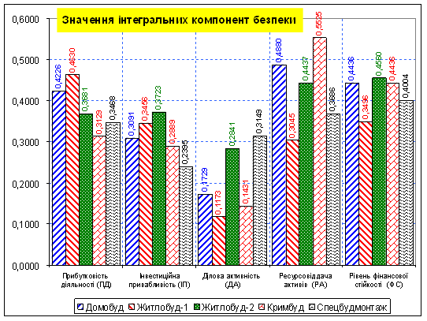
Рис. 4 Склад та структура інтегральних компонент фінансово-економічного стану корпоративних підприємств будівельної галузі
З використанням графічного підходу здійснено проектування профілю фінансово-економічної безпеки досліджених корпоративних підприємств будівельної галузі (рис. 5).

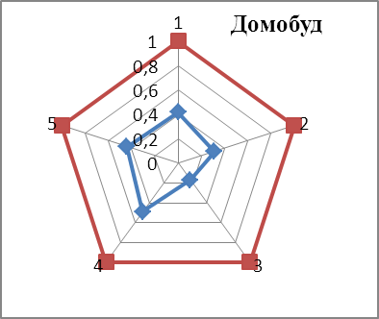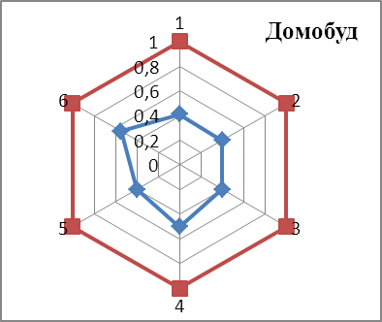
Значення інтегральних компонент:
економічної безпеки інформаційної безпеки

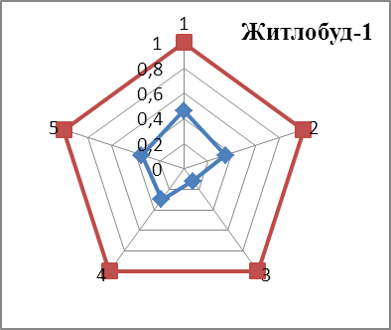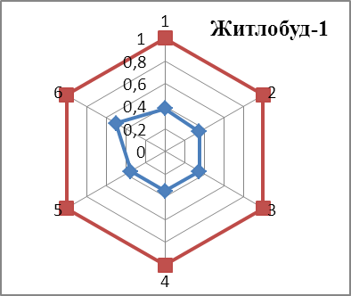

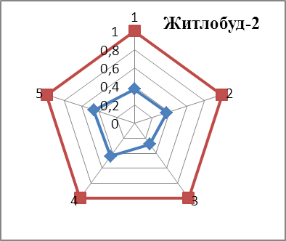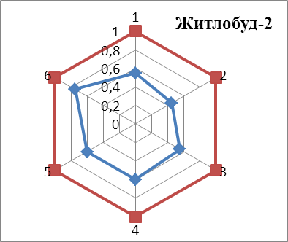

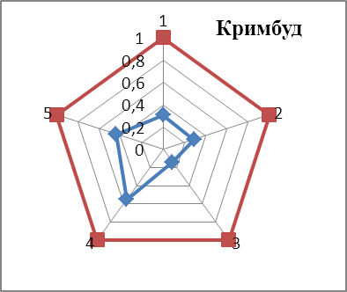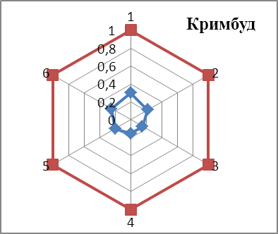

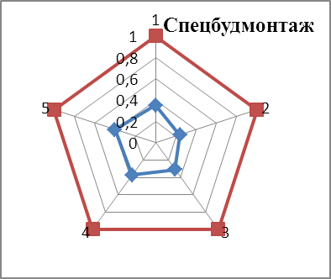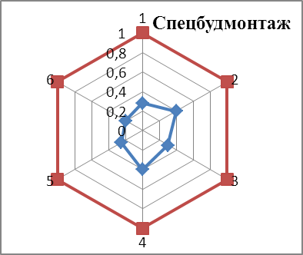
Рис. 5. Радари компонент профілю фінансово-економічної безпеки корпоративних підприємств.
Апробацію запропонованого алгоритму виконано на прикладі п’яти корпоративних підприємств будівельної галузі (рис. 6).

Рис. 6. Складові інтегрального показника фінансово-економічної безпеки корпоративних підприємств будівельної галузі

Інтерпретація отриманих результатів дозволила визначити вплив результуючих компонент на рівень фінансово-економічної безпеки корпоративного підприємства. Реалізовано процедуру рейтингового оцінювання рівня фінансово-економічної безпеки корпоративних підприємств ( див. рис. 6).
На базі сформованого інформаційно-аналітичного забезпечення моніторингу фінансово-економічної безпеки запропонована типову організаційно – штатну структуру підрозділу безпеки корпоративного підприємства. За основу взято формування департаменту безпеки, виходячи з функцій та завдань, які повинні вирішуватись цим підрозділом.
Разом з тим, кожний керівник підприємства як відповідальний за безпеку на підприємстві разом з керівником підрозділу безпеки визначає організаційно-штатну структуру для свого підрозділу безпеки.
Надані пропозиції щодо організаційно-штатного забезпечення підрозділу безпеки є основою для формування інших підрозділів безпеки суб’єктів господарської діяльності.
ВИСНОВКИ

У дисертації узагальнено теоретичні підходи і запропоновано нове вирішення важливого наукового завдання формування інформаційно-аналітичного забезпечення моніторингу фінансово-економічної безпеки корпоративних підприємств будівельної галузі.
- У результаті дослідження визначена неоднозначність та різноаспектність трактувань поняття «фінансово-економічна безпека підприємства», яку запропоновано визначати як стан комплексного захисту функціонально важливих і цільово-орієнтованих напрямів діяльності та інтересів суб’єктів господарювання від зовнішніх і внутрішніх небезпек та загроз, що виникають у результаті взаємодії підприємств із різними групами зацікавлених осіб, що формується та реалізуються робітниками через системи та інструменти захисту.
- Результати проведеного аналізу свідчать про те, що існує об’єкт (підприємство), який характеризується наявністю певного набору параметрів (структури, нормального функціонування, життєво важливих інтересів, потреб, існування, розвитку тощо), функціонує у зовнішньому середовищі для досягнення поставлених цілей та характеризується внутрішньою структурою, що забезпечує стан безпеки й існують загрози (явища), що здатні негативно вплинути на ці параметри; якщо параметр є захищеним від можливих загроз, то забезпечується безпека об’єкта (підприємства), при цьому, як правило, не обґрунтовуються параметри, що характеризують стан об’єкта і критерії, характеризуючи стан захищеності параметра.
- Сформовано сукупність неформалізованих параметрів, що визначають рівень інформаційної захищеності та забезпечення безпеки інформаційних ресурсів в системі корпоративного управління підприємств будівельної галузі за такими компонентами: інформаційна політика та забезпечення безпеки інформаційних ресурсів; рівень обов’язкового (необхідного та достатнього) розкриття інформації; рівень розкриття додаткової інформації про діяльність корпоративного підприємства, рівень достовірності інформації, що розкривається; своєчасність розкриття інформації; рівень зручності поширення інформації; рівень захисту внутрішньої інформації.
- У результаті дослідження проаналізовано стан, трансформації та напрямки розвитку акціонерних товариств будівельної галузі України і Харківського регіону, які характеризуються задовільним фінансовим станом при низькому використанні програм і напрямів забезпечення економічної безпеки суб’єктами господарювання. Враховано такі галузеві показники: рівень концентрації (суми ринкової частки найбільших підприємств галузі); середньорічний темп зростання галузі (за останні 5 років); коливання рентабельності галузі (останні 2 роки). Особливу увагу приділено показникам, що визначають зовнішнє середовище функціонування корпоративних підприємств, а саме наявності свідчень успішного виконання замовлень, відомостей про участь КП в конкурсах і тендерах, наявність державних замовлень і державної підтримки КП, місце знаходження акціонерного товариства.
- Доведено, що на стан фінансово-економічної безпеки корпоративних підприємств будівельної галузі України в умовах глобалізації суттєвий вплив здійснюють фактори зовнішнього середовища. При визначені впливу зовнішнього середовища здійснено оцінку індексу економічної свободи України (за рейтингом The Heritage Foundation): «податкова політика», «торгівельна політика», «інвестиції», «регуляторна політика», «втручання уряду», «фінансова політика», «корупція», «право власності»; індексу глобальної конкурентоспроможності України (за даними Всесвітнього економічного форуму): за макроекономічною стабільністю, за ефективністю товарних ринків, із захисту прав міноритарних акціонерів в питаннях захисту прав власності, за ефективністю законодавчих органів влади, за показником незалежності судів, за рівнем фаворитизму в ухваленні державних рішень, за прозорістю державної політики, – за ступенем довіри населення вітчизняним політикам, за ступенем розтрат державних бюджетних коштів, індексу сприяння корупції (за даними міжнародної організації «Transparency International»).
- На основі здійснення параметричного моделювання комплексного показника оцінки рівня фінансово-економічної безпеки корпоративних підприємств будівельної галузі за багатокритеріальним підходом визначено, що найбільшим цей показник був на Житлобуд-2, найменшим – Кримбуд. Причому значення інтегрального показника фінансово-економічної безпеки свідчить про низький її рівень на досліджених корпоративних підприємствах будівельної галузі.
- У результаті аналізу запропоновані перспективні напрямки розвитку корпоративних підприємств будівельної галузі в системі забезпечення їх фінансово-економічної безпеки, які спрямовані на зміцнення фінансового стану та забезпечення зростання основних техніко-економічних показників діяльності будівельних підприємств.

СПИСОК ОПУБЛІКОВАНИХ ПРАЦЬ ЗА ТЕМОЮ ДИСЕРТАЦІЇ

Наукові праці, в яких опубліковані основні наукові результати дисертації:
- Новак А.М. Багатокритеріальний підхід до оцінки рівня забезпечення фінансово-економічної безпеки корпоративних підприємств будівельної галузі / А.М. Новак // Культура народов Причерноморья. – Вып. 244. – 2012. – С. 177-181.
- Новак А.М. Концептуальні підходи до організації підрозділів безпеки в системі забезпечення економічної безпеки корпоративних підприємств / Т.В. Момот, П.Я. Пригунов, А.М. Новак // Комунальне господарство міст. – Науково-технічний збірник „Комунальне господарство міст”, Серія: Економічні науки, випуск 106. – Харків: ХНАМГ, 2012. – C. 176-182. (особистий внесок здобувача: систематизовані концептуальні підходи до організації підрозділів безпеки в системі забезпечення економічної безпеки корпоративних підприємств).
- Новак А.М. Теоретико–методичні підходи до визначення економічної безпеки підприємств будівельного комплексу [Електронний ресурс] / А. М. Новак, Т.А. Пушкар// Ефективна економіка. – Електронне фахове видання. - №9. – 2012 / Режим доступу: http://www.economy.nayka.com.ua (особистий внесок здобувача: охарактеризовані теоретико-методичні підходи до визначення економічної безпеки підприємств будівельного комплексу).
- Новак А.М. Оцінка рівня економічної безпеки підприємств будівельного комплексу на базі апарату нечіткої логіки / А.М. Новак, Т.А. Пушкар // Економіка та держава: Науково – практичний журнал. – № 10. – 2012. – Київ, 2012. – С. 48-53.(особистий внесок здобувача: визначено напрями та здійснено оцінку рівня економічної безпеки підприємств будівельного комплексу на базі апарату нечіткої логіки).
- Новак А.М. Моніторинг рівня економічної безпеки підприємств регіональних будівельних комплексів / А.М. Новак // Інвестиції: практика і досвід. – № 20 – 2012. – Київ, 2012. – С. 27-33.
- Новак А.М. Зовнішньоекономічна безпека регіону в умовах активізації інтеграційних процесів / А.М. Новак // Вісник Дніпропетровського університету. - Том 19. – №10/1. (Вип. 5 (2). – Дніпропетровськ. – 2011. – С. 41-47. – (Серія: економіка).
- Новак А.М. Реалізація регіональних економічних інтересів у процесі інтеграції України у світове господарство / А.М. Новак // Інвестиції: практика та досвід: Науково – практичний журнал. – №16. – 2011. – Київ, 2011. – С.82-85.
- Новак А.М. Аналіз і оцінка стану економічної безпеки регіону /А.М. Новак // Комунальне господарство міст. – Вип. 89. – 2009. – С.449 - 455 - (Серія «Економічні науки»).

Опубліковані праці апробаційного характеру:
- Новак А.М. Оцінка рівня забезпечення фінансово-економічної безпеки корпоративних підприємств будівельної галузі: багатокритеріальний підхід / Т.В. Момот, А.М. Новак // Матеріали 4 науково-практичного семінару з міжнародною участю «Актуальні проблеми забезпечення фінансово-економічної безпеки України». – Тернопіль: ТНЕУ, 2012. – С.186-187. (запропоновано методику оцінки рівня фінансово-економічної безпеки корпоративних підприємств будівельної галузі).
- Новак А.М. Алгоритм формирования параметрической структуры корпоративных интересов и оценки уровня финансово-экономической безопасности и информационной защищенности: инновационный подход / Т.В.Момот, А.Н.Новак // Матеиалы ІІІ Международной научно-практической конференции «Инновационные процессы в социально-экономическом развитии». – Бобруйск. - 2012. – С.56-60. (особистий внесок здобувача: здійснено оцінку рівня фінансово-економічної безпеки та інформаційної захищеності).
- Новак А.М. Інформація в системі корпоративного управління акціонерних товариств будівельної галузі: механізми захисту / Т.В.Момот, І.О. Філатова, А.М. Новак // Матеріали 4 міжнародної науково-практичної конференції «Проблеми та перспективи розвитку підприємств в умовах світової економічної інтеграції». – Частина 1. . – Х.:ХНУБА, 2012. – С.59-60 (особистий внесок здобувача: запропоновані механізми захисту інформації в системі корпоративного управління акціонерних товариств будівельної галузі).
- Новак А.М. Пріоритетні напрямки забезпечення фінансово-економічної безпеки корпоративних підприємств / А.М. Новак // Матеріали Всеукраїнської науково-практичної інтернет-конференції «Сучасна економічна наука: теорія і практика». – Полтава: ПолтНТУ ім. Ю. Кондратюка, 2012. – С. 279 - 281.
- Новак А.М. Концептуальні основи зовнішньоекономічної безпеки в глобалізаційній економіці / А.М. Новак // Матеріали Міжнародної наукової конференції «Теоретичні та практичні аспекти наукових досліджень». – Київ, 2011. – С. 123–125.
- Новак А.М. Економічна безпека в умовах посилення глобалізації світової економіки / А.М. Новак // Матеріали Міжнародної наукової конференції «Економіка: сучасні проблеми та перспективи розвитку». – Одеса, 2011. – С. 13–15.
- Новак А.М. Фінансова безпека у регіональному вимірі / А.М. Новак, Т.А. Пушкар // Матеріали ІІ Всеукраїнської науково-практичної конференції «Сучасні проблеми фінансового моніторингу». – Харків : ХНЕУ, 2011. – С. 82–88 (особистий внесок здобувача: визначені напрями здійснення фінансової безпеки на регіональному рівні).
- Новак А.М. Економічна безпека регіону: глобалізаційний вимір / А.М. Новак // Матеріали ІV Міжнародної науково – практичної конференції «Новини наукового прогресу». – Дніпропетровськ, 2010. – С.105 – 107.
- Новак А.М. Теоретико–методичні підходи до визначення економічної безпеки / А.М. Новак, Т.А. Пушкар // Матеріали Всеукраїнської науково-практичної конференції «Передовий науковий досвід». – Миколаїв: НУК, 2010. – С. 9–11 (особистий внесок здобувача: узагальнені теоретико-методичні підходи щодо визначення економічної безпеки).

АНОТАЦІЯ
Новак А.М. Інформаційно-аналітичне забезпечення моніторингу фінансово-економічної безпеки корпоративних підприємств будівельної галузі. – Рукопис.
Дисертація на здобуття наукового ступеня кандидата економічних наук за спеціальністю 08.00.04 – економіка та управління підприємствами (за видами економічної діяльності). – Харківський національний університет міського господарства імені О.М. Бекетова. – Харків, 2013.
Дисертацію присвячено розробці теоретико-методичних положень і обґрунтування практичних рекомендацій щодо формування інформаційно-аналітичного забезпечення моніторингу фінансово-економічної безпеки корпоративних підприємств будівельної галузі.
Розроблено комплексну систему інформаційно-аналітичного забезпечення оцінки і моніторингу фінансово-економічної безпеки корпоративних підприємств будівельної галузі. Удосконалено багатокритеріальний підхід до оцінки рівня фінансово-економічної безпеки корпоративних підприємств будівельної галузі, запропоновано систему параметрів та шкалу оцінки рівня фінансово-економічної безпеки підприємства за сферами виникнення загроз. Розроблено алгоритм розрахунку агрегованого рейтингового показника оцінки рівня фінансово-економічної безпеки та побудовано радар профілю фінансово-економічної безпеки корпоративного підприємства.
Ключові слова: фінансово-економічна безпека корпоративного підприємства, оцінка рівня фінансово-економічної безпеки, ключові індикатори забезпечення фінансово-економічної безпеки, профіль фінансово-економічної безпеки корпоративного підприємства.

АННОТАЦИЯ
Новак А.Н. Информационно-аналитическое обеспечение мониторинга финансово-экономической безопасности корпоративных предприятий строительной отрасли. – Рукопись.
Диссертация на соискание научной степени кандидата экономических наук по специальности 08.00.04 – экономика и управление предприятиями (по видам экономической деятельности). – Харьковский национальный университет городского хозяйства имени А.Н. Бекетова. – Харьков, 2013.
Диссертация посвящена разработке теоретико-методических положений и обоснованию практических рекомендаций по формированию информационно-аналитического обеспечения мониторинга финансово-экономической безопасности корпоративных предприятий строительной отрасли.
Разработана комплексная система информационно-аналитического обеспечения оценки и мониторинга финансово-экономической безопасности корпоративных предприятий строительной отрасли. Усовершенствован многокритериальный подход к оценке уровня финансово-экономической безопасности корпоративних предприятий строительной отрасли, предложена система параметров и шкала оценки уровня финансово-экономической безопасности предприятия по сферам возникновения угроз. Разработан алгоритм расчета агрегированного рейтингового показателя оценки уровня финансово-экономической безопасности и построен радар профиля финансово-экономической безопасности корпоративного предприятия.
В диссертации определено информационно-аналитическое обеспечение мониторинга финансово-экономической безопасности корпоративных предприятий строительной отрасли как одной из важнейших функций корпоративного управления. Разработаны подходы к рейтинговому позиционированию комплексного показателя финансово-экономической безопасности корпоративных предприятий строительной отрасли по комбинированному рангу.
Определены и обоснованы пороговые значения показателей финансово-экономической безопасности корпоративных предприятий строительной отрасли, выход за пределы которых приводит к негативным тенденциям в сфере финансово-экономической безопасности.
Ключевые слова: финансово-экономическая безопасность корпоративного предприятия, оценка уровня финансово-экономической безопасности, ключевые индикаторы обеспечения финансово-экономической безопасности, профиль финансово-экономической безопасности корпоративного предприятия.

ANNOTATION
Novak A.M. Information and analytical support of financial and economic security of corporate construction enterprises monitoring. – Manuscript.
Dissertation for Scientific Degree of Candidate of Sciences (Economics) obtaining, specialty 08.00.04 - economics and management of enterprises (according to the types of economic activity). - Kharkiv National University of Municipal Economy by O. M. Beketov, Kharkiv, 2013.
Dissertation is devoted to development of theoretical and methodical statements and argumentation of practical recommendations concerning information and analytical support of financial and economic security of corporate construction enterprises monitoring.
Integrated system of information and analytical support of financial and economic security of corporate construction enterprises monitoring is developed. Multicriteria approach to valuation of financial and economic security of corporate construction enterprises level is formed, the system of parameters and scale of evaluation of financial and economic security according to the areas of threats is proposed. The algorithm for calculating the aggregate rating index of financial and economic security assessing level is developed and the radar profile of financial and economic security of corporate enterprise is built.
Keywords: financial and economic security of corporate enterprise, assessment of economic and financial security level, key indicators of financial and economic security support, profile of financial and economic security of corporate enterprise.

НОВАК Анатолій Миколайович

ІНФОРМАЦІЙНО-АНАЛІТИЧНЕ ЗАБЕЗПЕЧЕННЯ МОНІТОРИНГУ
ФІНАНСОВО-ЕКОНОМІЧНОЇ БЕЗПЕКИ
КОРПОРАТИВНИХ ПІДПРИЄМСТВ БУДІВЕЛЬНОЇ ГАЛУЗІ

08.00.04 – економіка та управління підприємствами
(за видами економічної діяльності)

Автореферат
дисертації на здобуття наукового ступеня
кандидата економічних наук

Відповідальний за випуск: д.т.н., проф. В.І. Торкатюк

Підп. до друку 26.04.2013 Формат 60х84 1/16
Друк на різографі Ум. друк. арк. 0,9
Зам. № 9023 Тираж 100 пр.

Видавець і виготовлювач:
Харківський національний університет
міського господарства імені О.М. Бекетова,
вул. Революції, 12, Харків, 61002
Електронна адреса: rectorat@ksame.kharkov.ua
Свідоцтво суб’єкта видавничої справи:
ДК № 4064 від 12.05.2011 р.

